Канцелярия Хельсинкского православного прихода
Liisankatu 29, 00170 Helsinki
Часы работы канцелярии:
Понедельник—четверг
9:00–14:00
📞 09 856 46 100
📧 asiakaspalvelu.helsinki@ort.fi
Приходская библиотека
Liisankatu 29 A (2. этаж), Helsinki
Часы работы библиотеки:
Понедельник, вторник
10:00–15:00
Среда, четверг
15:00–19:00
Сайт Хельсинкского православного прихода
www.hos.fi/ru
Русскоязычная группа в Facebook
www.facebook.com/orthelsinki

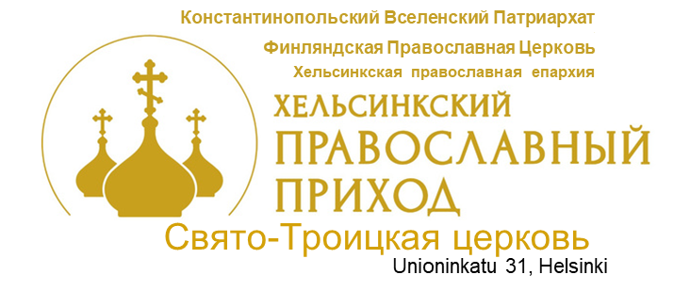
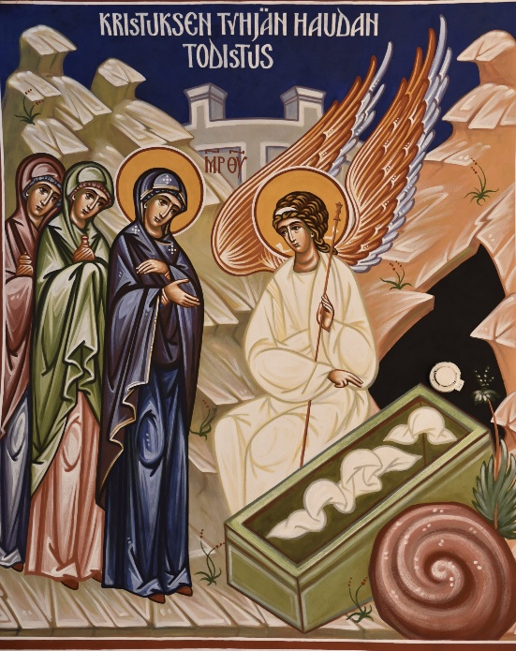
Приходской листок
ПАСХА
2026 года
Священник
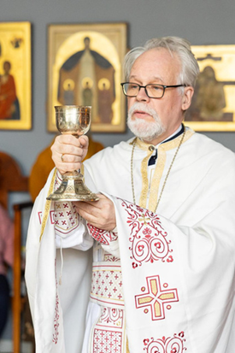
Свято-Троицкой церкви

Протоиерей
Хейкки Феодор
Хуттунен
📞+358 40 741 8792
📧 heikki.huttunen@ort.fi

В субботу, 18 апреля, в 10:00 — отец Хейкки совершит литургию с пояснениями на русском языке в часовне Божественной Премудрости, Культурный центр «София».Другие священники в нашем приходе, владеющие русским языком:
Иерей Йосефа Вола
📞 +358 40 545 2250 📧 joosef.vola@ort.fi
Внештатные священники, владеющие русским языком и готовые при необходимости оказать помощь:
Иерей Теппо Вяйсянен 📞 +358 50 534 8584
Иерей Иоанн Марколайнен 📞 +358 41 538 7014
Иерей Олег Тихонов📞 +358 45 219 7879
Расписание богослужений в Свято-Троицкой церкви
Понедельник 06.04.
10:00 — Утреня и Божественная литургия
Среда 08.04. 17:00 — Акафист
Суббота 11.04. 17:00 — Всенощное бдение
Воскресенье 12.04. 10:00 — Божественная литургия
Среда 15.04. 17:00 — Акафист
После Акафиста беседа
Суббота 18.04.
16:30 — Общая панихида
17:00 — Всенощное бдение
Воскресенье 19.04. 10:00 — Божественная литургия
Среда 22.04. 17:00 — Акафист
После Акафиста беседа
Суббота 25.04.
16:30 — Общая панихида
17:00 — Всенощное бдение
Воскресенье 26.04. 10:00 — Божественная литургия
Среда 29.04.
09:00 — Божественная литургия
17:00 — Акафист
После Акафиста беседа
Библейские беседы по средам
«Твои свидетельства — мое наследие навеки, наслаждение они сердцу моему». (Пс. 118:111)
Приглашаем прихожан всех возрастов на пасхальный цикл «библейских бесед». Следуя за календарем чтений Церкви, мы обратимся к первым главам книги Деяний Апостолов.
Темы бесед:
15 апреля Книга Деяний: божественные пути истории спасения.
22 апреля Последние повеления Воскресшего Христа.
29 апреля Первая христианская община: апостолы, женщины, Мать и братья Иисуса.
6 мая Пятидесятница. Сошествие Святого Духа.
Беседы проводит переводчица и исследовательница Библии Наталья Сидоренко.
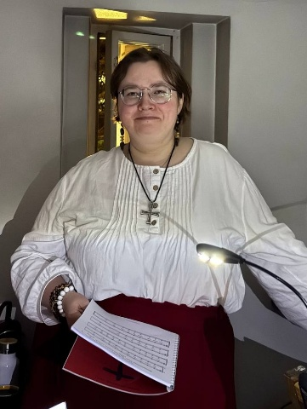
Всегда рада вашим вопросам, касающимся содержания бесед, а также содержания ежедневных библейских чтений:
📞 +358 41 722 3367
📧 nat.vlad.sidorenko@gmail.com
Регент
Свято-Троицкой церкви
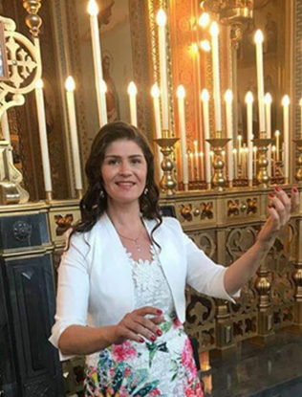
Магистр богословия и хормейстер
Ирина
Червинский-Матси
📞 +358 50 374 0019
📧 irina.tchervinskij-matsi@ort.fi
Хор Троицы
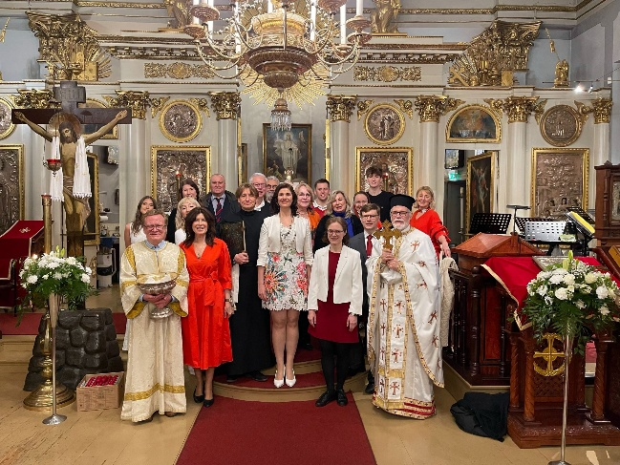
В хор Свято-Троицкой церкви приглашаются новые певчие. Желательно умение читать ноты и/или опыт хорового пения.
По всем вопросам обращайтесь к регенту.
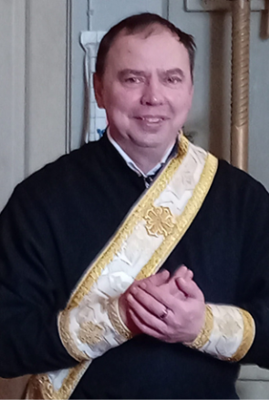
Смотритель
Свято-Троицкой церкви
Диакон
Андрей Пюльсю
📞 +358 40 353 7415
📧 andrei.pylsy@ort.fi
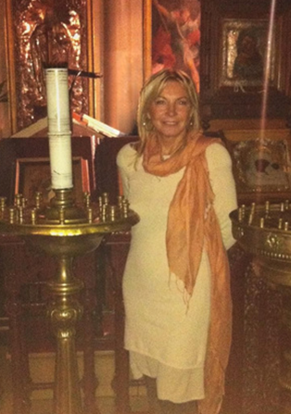
Староста
Свято-Троицкой церкви
Ирина Аксинина
📞 +358 40 558 1610
📧 irina.axinina@gmail.com

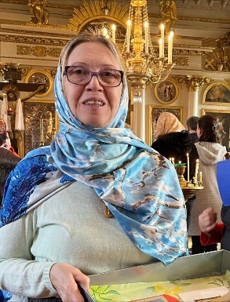
Детский кружок
По воскресеньям во время литургии с 10:00 до 12:00.
Руководитель Евгения Султан
📞 +358 44 988 0839
📧 evgenia.sultan@hotmail.com
Молодёжь Троицы
Добро пожаловать на встречи православной молодёжи в Свято-Троицкой церкви Хельсинки!
Молодёжь встречается раз в месяц после воскресной литургии и вместе занимается различными делами.
Руководителями группы являются Дард Меер и о. Хейкки.
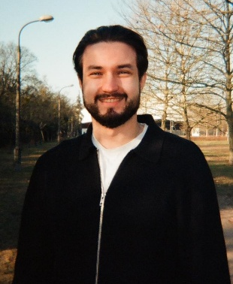
Молодые взрослые Троицы
Приглашаем молодых взрослых прихожан Свято-Троицкой церкви Хельсинки на встречи общения и совместного духовного размышления.
Встречи проходят один раз в месяц в дружеской и открытой атмосфере.
Руководитель Андрей Викарчук
📞 +358 40 220 5312
📧 vickarchuck@icloud.com
Тропарь Пасхи (глас 5)
Христос воскрес из мёртвых,
смертию смерть поправ,
и сущим во гробах жизнь даровав.
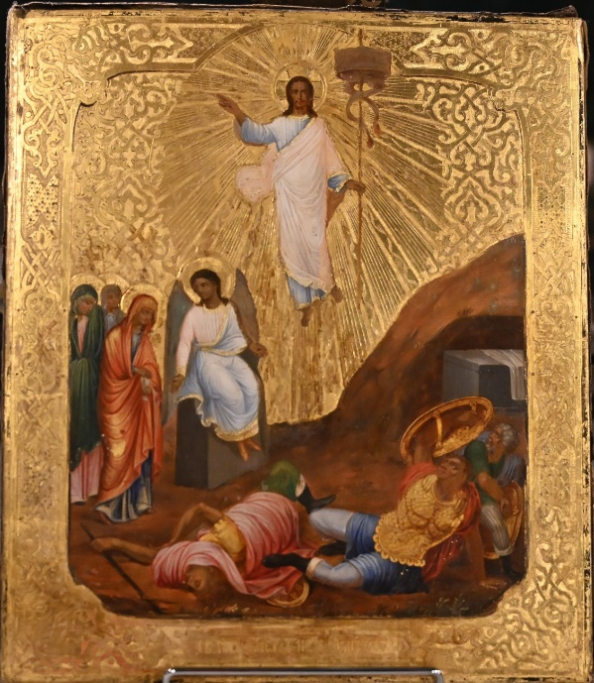
Канон Пасхи — 9-я песнь (ирмос)
Светись, светись, Новый Иерусалим,
ибо слава Господня на тебе воссияла!
Ликуй ныне и веселись, Сион!
Ты же, Чистая, красуйся, Богородица,
о воскресении Рождённого Тобою.
Светлое Воскресение Христово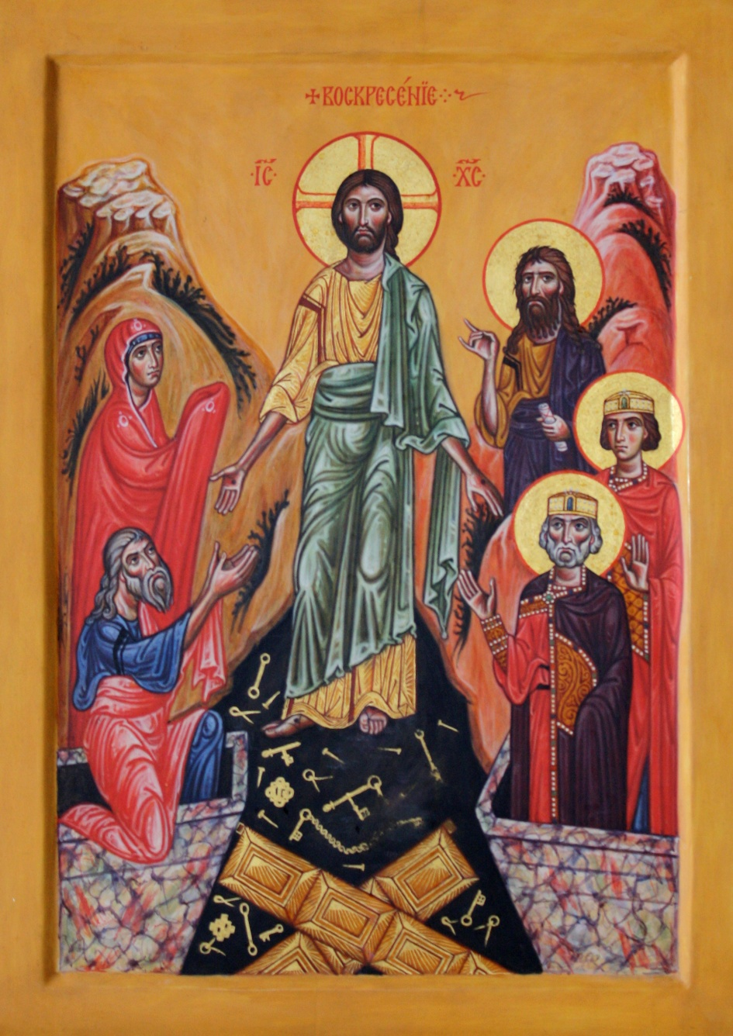
Пасха Христова — торжество торжеств и праздник праздников, венец всего церковного года и основание нашей веры. В этот день Церковь ликует, воспевая победу жизни над смертью, ибо Господь наш Иисус Христос, распятый и погребённый, в третий день воскрес из мёртвых, разрушив узы ада и даровав миру спасение.
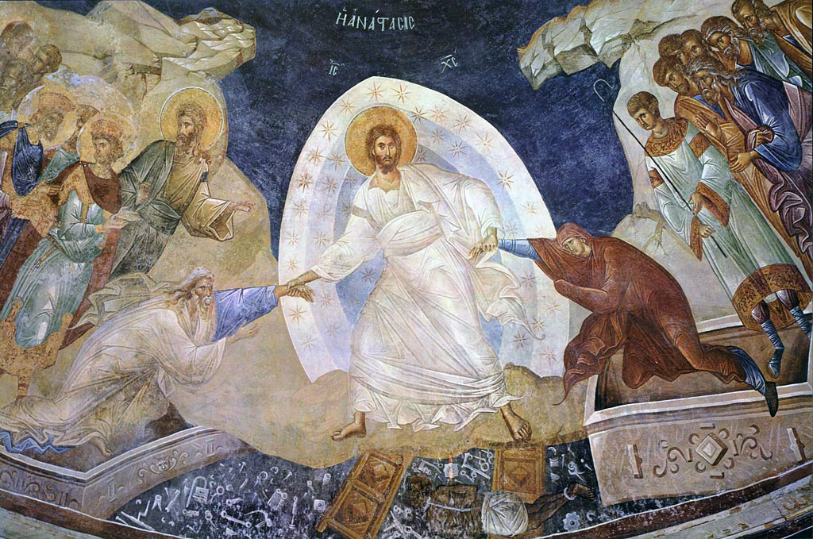
Событие Воскресения Христова есть не только воспоминание о совершившемся в древности, но живая и действенная сила, пребывающая в Церкви доныне. Воскресший Спаситель открывает человеку путь к обновлению, к преображению всей жизни, к участию в Царстве Небесном. Через Пасху каждому из нас даруется возможность выйти из тьмы греха к свету правды, от страха — к дерзновению веры, от смерти — к жизни вечной.
Пасха есть также праздник всепрощения и всеобщей радости. В эти святые дни Церковь призывает нас оставить всякую вражду, примириться друг с другом и принять друг друга в любви, как Христос принял нас. Свет Воскресения не знает границ — он обращён ко всем людям, ко всему миру, ко всей твари.

Особым образом Пасха переживается в богослужении Церкви. В пасхальную ночь верующие собираются на торжественное богослужение, совершается крестный ход, и впервые звучит радостное благовестие о Воскресении. С этого момента и на протяжении всех пасхальных дней Церковь непрестанно возвещает:
«Христос воскресе!» — «Воистину воскресе!»
Эти слова являются не только приветствием, но исповеданием веры и свидетельством о том, что смерть побеждена, ад разрушен, и человеку открыт путь к жизни вечной.

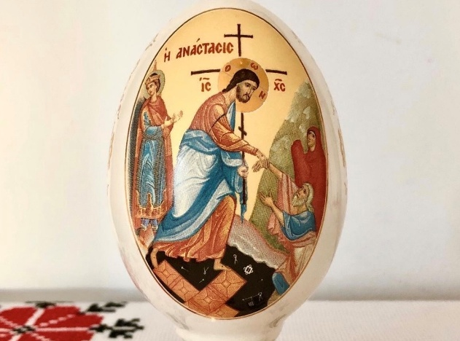
Да озарит нас свет Воскресения Христова, да укрепит он наши сердца в вере, да исполнит их радостью и миром, и да сподобит всех нас стать причастниками жизни вечной во Христе.

